Coordenas De Los Puntos De Muestreo

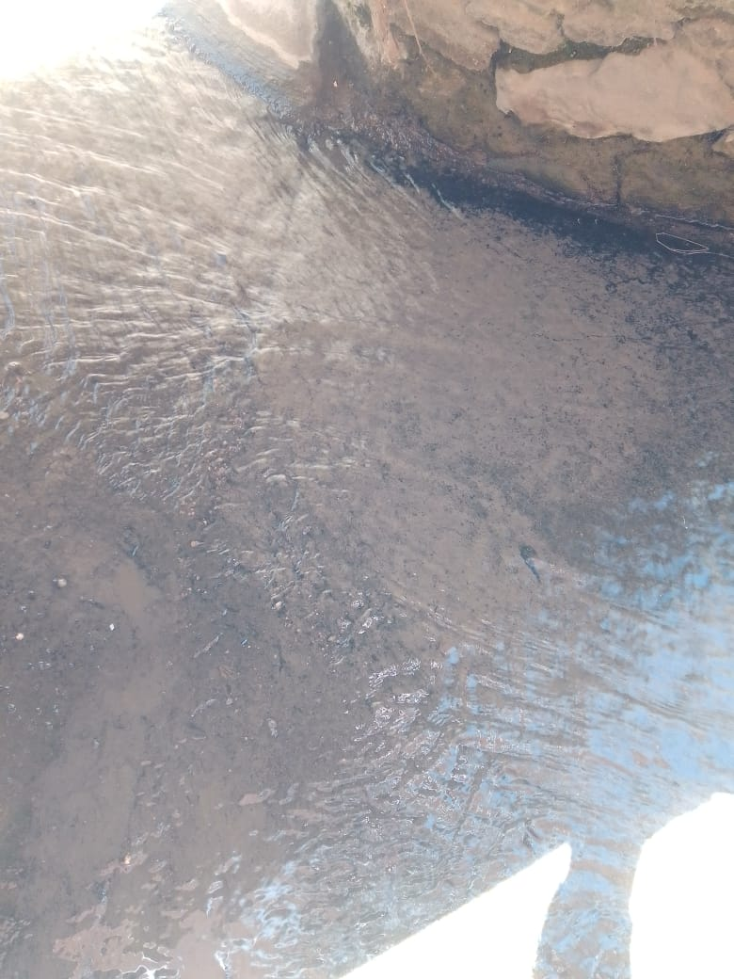
Arroyo Sayulita Calle Niños Héroes Esquina Revolución
Coordenadas:
Latitud norte: Grados: 20 Minutos: 52 Segundos: 06
Longitud oeste: Grados: 105 Minutos: 26 Segundos:29

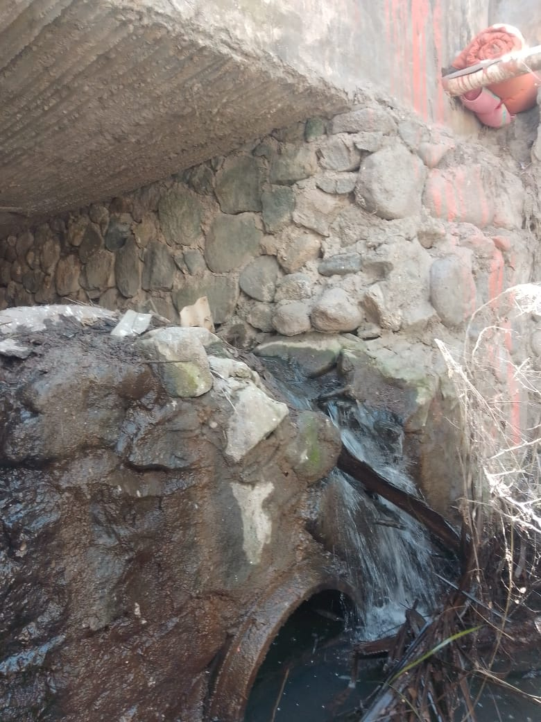
Arroyo Sayulita Calle Manuel Navarrete Árbol De La Iguana
Coordenadas:
Latitud norte: Grados: 20 Minutos: 52 Segundos: 10
Longitud oeste: Grados: 105 Minutos: 26 Segundos: 30
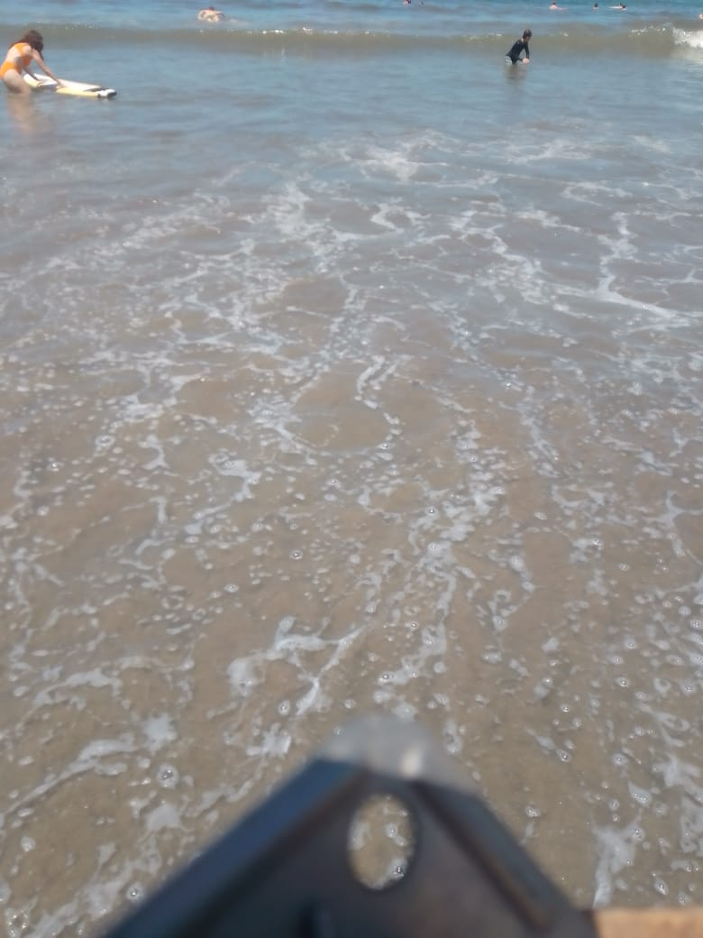
Mar Frente Desembocada Arroyo Sayulita (Playa Principal)

Coordenadas:
Latitud norte: Grados: 20 Minutos: 52 Segundos: 14
Longitud oeste: Grados: 105 Minutos: 26 Segundos: 31

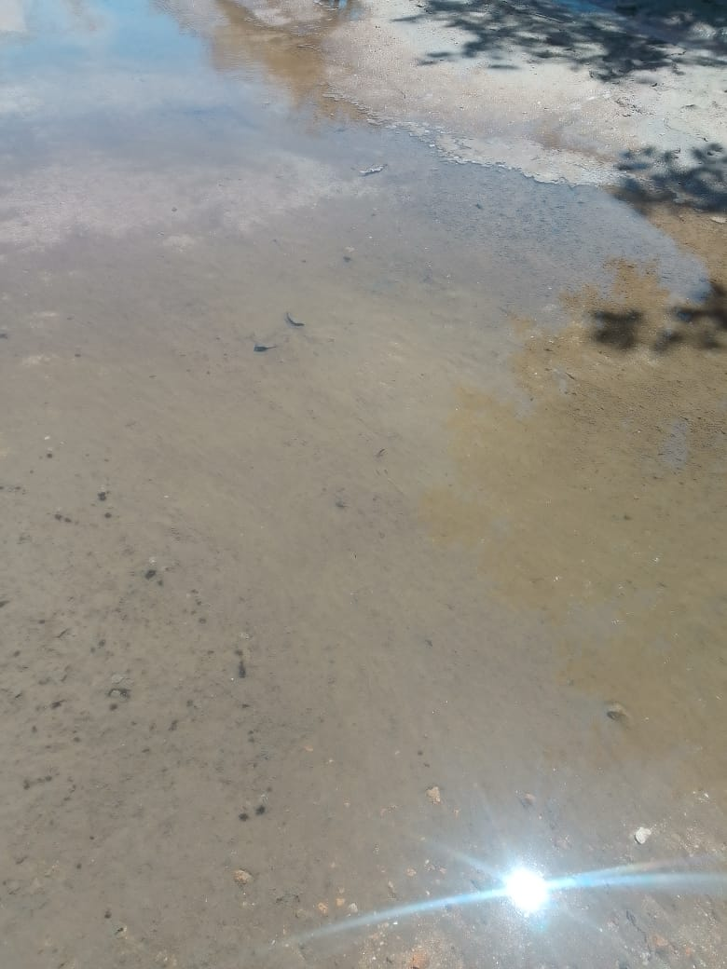
Playa Norte Ventana Al Mar Calle Miramar

Coordenadas:
Latitud norte: Grados: 20 Minutos: 52 Segundos: 22
Longitud oeste: Grados: 105 Minutos: 26 Segundos: 14

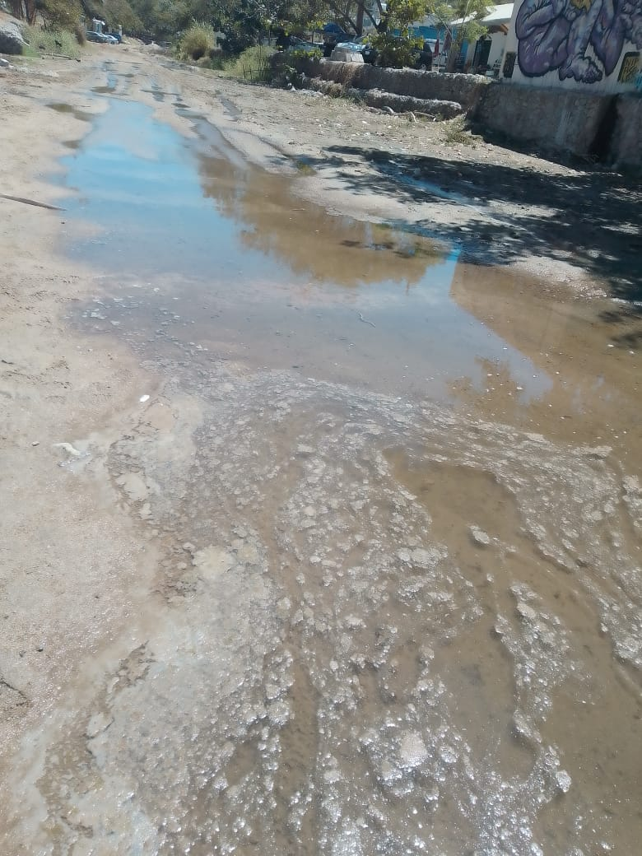
Rio Sayulita Afuera De Planta De Tratamientos Calle Pelicano

Coordenadas:
Latitud norte: Grados: 20 Minutos: 52 Segundos: 17
Longitud oeste: Grados: 105 Minutos: 26 Segundos: 32

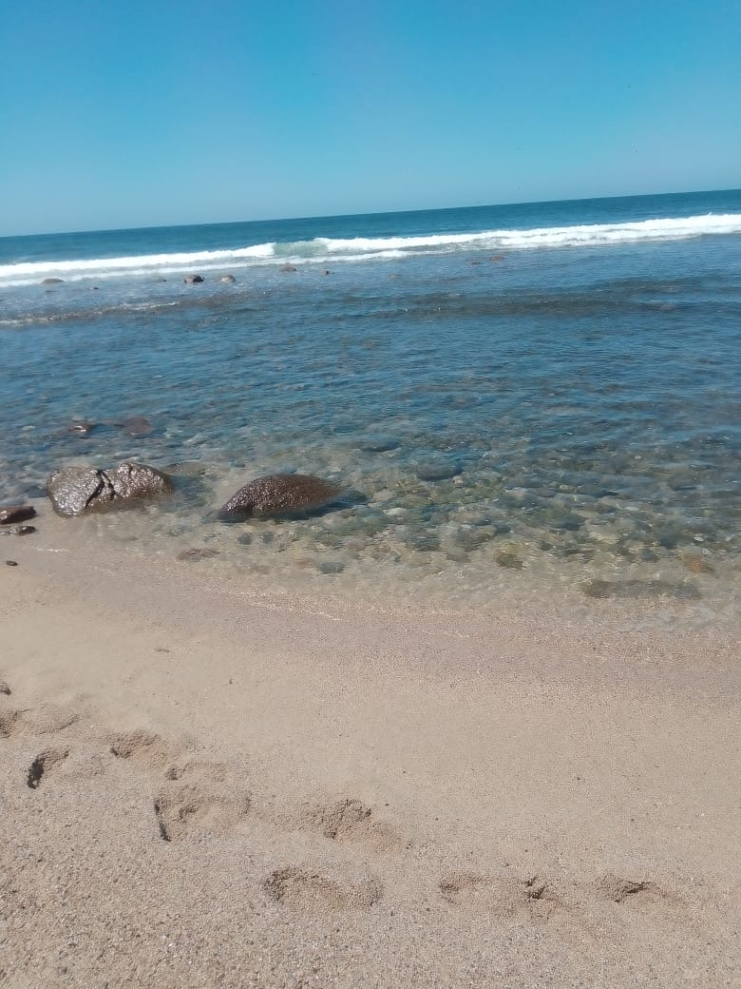
Desenbocada Del Rio Sayulita Frente A Planta De Tratamientos

Coordenadas:
Latitud norte: Grados: 20 Minutos: 52 Segundos: 19
Longitud oeste: Grados: 105 Minutos: 26 Segundos: 23
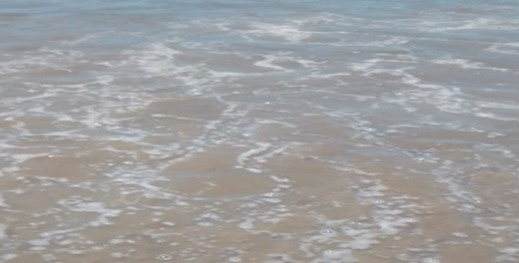
Playa de los muertos

Coordenadas:
Latitud norte: Grados: 20 Minutos: 52 Segundos: 20
Longitud oeste: Grados: 105 Minutos: 26 Segundos: 48

